**Моя Україна – моє життя!**

***(Сценарій виховного заходу у формі тренінгу)***

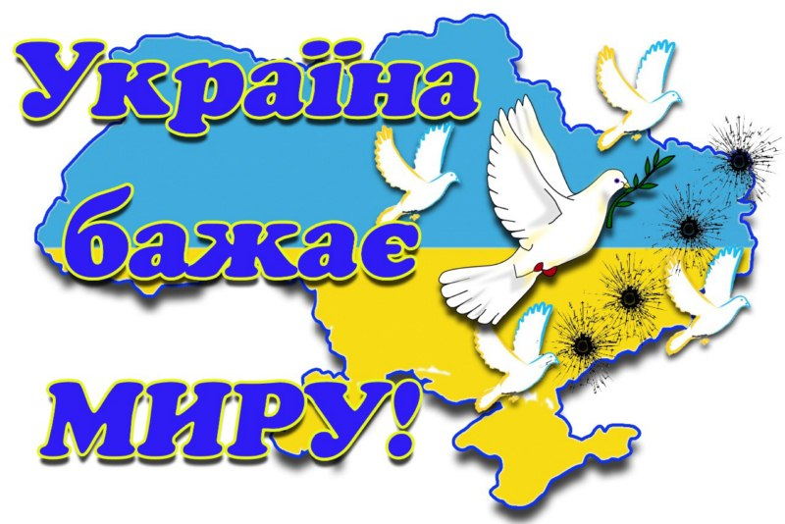

**Підготувала:**

**вчитель української мови та літератури**

**ліцею №138**

**Кузява Катерина Михайлівна**

**Тема:** Моя Україна – моє життя!

**Мета:** Виховувати почуття гордості за свою країну, розкрити учням основні національні цінності; формувати в учнів відчуття приналежності до України – мирної нації, усвідомлення вартості людського життя; виховувати почуття патріотизму, любові до Батьківщини, відповідальність за майбутнє своєї держави.

**Форма проведення:** година спілкування

**Обладнання:** ручки, папір, олівці, ватман, стікери-зірочки, портрети відомих особистостей.

**Хід заходу**

**Епіграф:** Буває часом сліпну від краси,

Спиняюся, не тямлю, що за диво —

Оці степи, це небо, ці ліси —

Усе так гарно, чисто, незрадливо.

Усе як є — дорога, явори,

Усе моє — все зветься Україна.

Ліна Костенко

**І.** **Організаційний момент**

**Вчитель.** Добрий день, усім присутнім!

Сьогодні ми з вами проведемо виховну годину на тему "Моя Україна – моє життя". Спробуємо краще пізнати і зрозуміти те, що робить нашу країну особливою та важливою для нас.

**ІІ. Оголошення теми, мети виховного заходу.**

**Вчитель.** Друзі, наша країна – це не просто шмат землі на карті. Це місце, де ми народилися, де ростемо, де вчимося, де відчуваємо радість та печаль. Завжди пам'ятаєте, що ви – частка незалежної та гідної України. Бережіть її, підтримуйте та піднімайте її до висот! Ця виховна година допоможе вам краще зрозуміти свою країну, підвищити національну свідомість та гордість за неї.

**ІІІ. Основний зміст роботи.**

**Вчитель.** Для кожної людини найрідніша і найдорожча та земля, де вона народилася і виросла. Недарма ж у народі кажуть: «Де рідний край, там і рай, а де чужина — там домовина». «Добре тому, хто в своєму дому». Бо в своєму рідному краю кожна травинка людині допомагає, кожна квіточка дарує усмішку, кожна пташечка співає тільки для тебе. «Людина без Вітчизни, що соловей без пісні». А справжню тугу за рідним краєм людина відчуває тоді, коли розлучається зі своєю стороною. Пам’ять – одна із найцікавіших властивостей людини. Так, як не можна

забувати своїх батьків, так не можна забувати свій народ та його історію.

Так, як не можна забувати своїх рідних, близьких ні в хвилини радості, ні в години

печалі, так не можна забувати землі нашої, бо це першооснова. З неї ми вийшли, до неї ми прийдемо. Людина не може називатися людиною, якщо вона не має ні мови, ні пісні, ні пам’яті, ні землі, ні роду. Пам’ятаймо про це.

**Вправа 1 "Моє національне коріння"**

**Учні діляться власними родинними історіями та традиціями, які передалися з покоління в покоління. Це допоможе їм зрозуміти, наскільки важливо берегти національний дух.**

**Вчитель.** Україна – країна трагедій і краси, країна, де найбільше люблять волю і найменше знали її, країна гарячої любові до народу і чорної йому зради. Довгої вікової героїчної боротьби за волю. Україна – це краплина сонця на карті світу.

Мир на всій землі – вічна мрія людства. На жаль, людське бажання вирішувати соціальні, політичні, національні суперечки лише з позиції сили лежить в основі багатьох проблем світу. Війна – смертельно небезпечна хвороба, якою заражені всі покоління. На жаль, і ви бачите страхи війни, але саме на вас лежить велика відповідальність: зберегти мир! А тому найважливіше – виховати в собі терпимість та повагу до іншого. З маленького миру – в собі самому, у групі, родині, державі – починається й великий і благодатний мир на нашій планеті.

**Вправа 2 «Діалог із майбутнім»**

**Вчитель. А тепер перенесімося на декілька років у майбутнє. Уявіть, що ви закінчили навчання й стали висококваліфікованими фахівцями, маєте свою сім’ю. Як ви поясните своїм дітям, чому збереження миру є основним завданням для всіх поколінь.** (Відповіді)

**Вчитель.** Мир! Це слово звучить по-різному на всіх континентах Землі. Але скрізь воно означає прості й одвічні істини. Як ви думаєте, які?

Орієнтовні відповіді:

Мир – це життя, щастя, радість, чисте небо над головою.

Мир – це впевненість у завтрашньому дні, у своєму майбутньому.

Мир – це можливість спокійно вчитися, працювати, любити й поважати одне одного.

Мир – це свято усіх людей, свято всіх дітей. Без миру немає дитинства, немає майбутнього.

**Вправа 3 "Душевна мозаїка"**

**Вчитель.** Народним символом українців є батьківська хата і святий хліб, вишитий

рушник і материнська пісня, верба і калина, і хрещатий барвінок, дивовижна писанка, і вірний своєму краю лелека. Всі вони — наші давні і добрі обереги.

**Зараз ви отримаєте аркуш паперу та олівець. Кожен з вас повинен намалювати або написати щось, що асоціюється з Україною. Потім всі аркуші об'єднаємо у велику "душевну мозаїку".** (Презентація результатів та обговорення)

**Вправа 4 «Секрети успіху»**

**Вчитель.** Сьогодні кожен має чимало умов та можливостей для того, аби розвиватися та стати успішним. Проте для того, щоб досягти вершин, потрібні не лише умови, але й бажання та віра.

**Розгляньте портрети відомих особистостей України. Пригадайте, чому саме вони стали відомими. Що допомогло їм досягти успіху?**

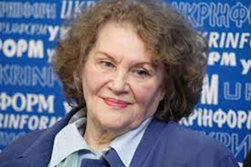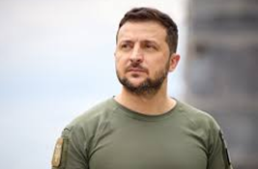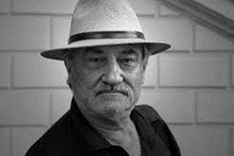

**ІV. Підсумки заходу.**

**Вчитель**. Сьогодні ми є свідками великих перетворень, що відбуваються в нашій країні. Незалежність України дає можливість кожному з нас стати справжнім господарем своєї землі. Ви – майбутнє України. Нехай усі ми навчимося розуміти й поважати одне одного, нехай почнеться на Землі нова історія – історія Людства, яке не знає війни. Україна з надією дивиться в завтрашній день, чекає на вас, завтрашніх господарів життя. Ви потрібні їй мудрі, умілі, дбайливі, чесні і людяні, справжні патріоти своєї країни.

**Рефлексія «Святковий салют»**

**Вчитель**. Перед кожним із вас є стікер у вигляді зірочки. Якщо вам сподобалася година спілкування, ваші очікування здійснилися, вас схвилювала обговорена тема , то прикріпіть зірочку до дошки, і ми побачимо святковий салют на честь України, взаєморозуміння й миру.

Закінчити сьогоднішній захід я хочу такими словами:

Я голосую за мир, за щастя у кожному домі,

Я голосую за мир, за мир на землі колисковій.

Я голосую за мир, хай буде завжди він і всюди,

Я голосую за мир, хай будуть щасливими люди.

Хай діти здорові ростуть у мирній щасливій країні,

Хай буде в них світле життя, бо мир треба кожній дитині.

Я голосую за мир, за мир на моїй Батьківщині.

Я голосую за мир на рідній моїй Україні.

Хай в світі не буде незгод, ні бід, ні печалі, ні смутку,

Хай мир людям буде завжди, до миру єднаймося, люди!

Єднаймось до миру усі, учімось любити й прощати,

Хай кожен наш прожитий день буде схожий на маленьке свято.

Я голосую за мир, хай буде завжди він і всюди,

Бо як буде мир на землі, то будуть щасливими люди.

*Звучить Гімн України*